
Муниципальное бюджетное учреждение культуры
«Межпоселенческий центральный районный Дом культуры»
Иссинского района Пензенской области
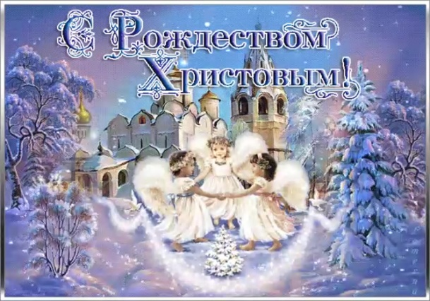
Утверждаю:
директор
МБУК «МЦРДК» Иссинского района
Пензенской области
И.В.Панькина____________

План
на январь 2026 года

№  п/п | Наименование  мероприятий | Форма работы | Дата и место проведения | Возрастная категория | Ответственный
1. | «Симфония Рождества» | Народные гуляния | 07.01.2026  20:00  Площадь РДК | Все категории населения | Гришина Л.А.
2. | «Новый год, Новый год  елки, шарики,  хлопушки!» | Игровая программа | 09.01.2026  12:00  РДК | Дети младшего и среднего школьного возраста | Гришина Л.А.
3. | «Старый Новый год» | Народные гуляния | 13.01.2026  20:00  Площадь РДК | Все категории населения | Хрипунова Е.В.
4. | «В гостях у Витаминки» | Познавательно – игровой час | 14.01.2026  13:00  Лицей | Дети младшего школьного возраста | Гришина Л.А.
5. | «Холокост: память без срока давности» | Тематический час  (27 января – Международный день памяти жертв Холокоста) | 16.01.2026  13:00  Лицей | Дети старшего школьного возраста | Гришина Л.А.
6. | «Крещенские огни» | Посиделки | 20.01.2026  11:00  РДК | Люди пожилого возраста | Базанихина Н.В.
7. | «Ленинградский ломтик хлеба» | Акция ко Дню снятия блокады Ленинграда и Дню воинской славы России  (нравственно-патриотическое воспитание) | 23.01.2026  10:00  Улица Калинина | Дети среднего и старшего школьного возраста | Гришина Л.А.
8. | «Таланты земли Иссинской» | Районный фестиваль | 31.01.2026  15:00  РДК | Все категории населения | Ларичкин В.В.

